Harap mengisi tabel ini, Tabel ini digunakan untuk keperluan komunikasi administrasi saja, saat publish akan dihapus oleh team editor.
Nama author ke 1 | Nuangga Ervin Dwi Syahputra
Nomor WA | 081235059947
Prodi/Jurusan | Teknik Informatika (S-1)
Perguruan Tinggi | Institut Teknologi Nasional Malang

Implementasi Algoritma Apriori untuk Strategi Bundling (Studi Kasus Coffee Shop Cotaslice)

Nuangga Ervin Dwi Syahputra, Ahmad Faisol, Deddy Rudhistiar
Teknik Informatika, Institut Teknologi Nasional Malang
Jalan Raya Karanglo km 2 Malang, Indonesia
2118088@scholar.itn.ac.id

ABSTRAK

Cotaslice adalah sebuah UMKM yang beroperasi di sektor kedai kopi. Cotaslice mengalami berbagai kendala dalam operasionalnya, seperti tantangan dalam memilih paket menu yang sesuai dan lamanya waktu pemesanan oleh konsumen, terutama yang baru. Untuk menyelesaikan masalah tersebut, penelitian ini mengimplementasikan metode algoritma apriori untuk menganalisis data penjualan yang didasarkan pada data transaksi. Dengan menerapkan aturan asosiasi dari algoritma apriori, sistem ini dapat menemukan paket menu yang sering dibeli secara bersamaan, sehingga dapat dirancang rekomendasi paket menu yang sesuai. Output dari sistem rekomendasi ini diharapkan dapat meningkatkan efisiensi layanan dan pengalaman pelanggan, serta membantu Cotaslice dalam merumuskan strategi penjualan yang lebih akurat, guna meningkatkan pendapatan dan mengoptimalkan manajemen stok.

Kata kunci : UMKM, Cotaslice, algoritma apriori, data mining, sistem rekomendasi

- PENDAHULUAN
Usaha Mikro Kecil Menengah (UMKM) memiliki peran penting dalam pertumbuhan ekonomi. Cotaslice merupakan salah satu UMKM yang bergerak dalam bidang coffee shop yang berdiri sejak desember.
Pertumbuhan pesat industry coffee shop di Malang mendorong persaingan yang semakin ketat. Untuk tetap bertahan, Cotaslice perlu memahami prefrensi pelanggan dan menyusun paket menu yang relevan. Saat ini, Cotaslice menghapi kendala dalam beberapa hal, seperti lamanya proses pemesanan dan pelanggan kesulitan dalam memilih menu, terutama pada pelanggan baru.
Dengan memanfaatkan data transaksi yang telah dimiliki, Cotaslice dapat menganalisis pola pembelian pelanggan menggunakan metode data mining. Salah satu metode yang relevan adalah algoritma apriori, yang dapat mengidentifikasi kombinasi item yang sering dibeli secara bersamaan. Implementasi algoritma ini diharapkan dapat membantu menyusun paket menu yang relevan, meningkatkan efisiensi pemesanan, dan mendorong peningkatan penjualan.

- TINJAUAN PUSTAKA
Menurut penelitian yang dilakukan oleh Ani Pitriya Rizki, Karina Auliasari dan Deddy Rudhistiar pada tahun 2024. Restoran ini membutuhkan strategi untuk tetap menjadi pilihan utama pelanggan. Sistem rekomendasi yang dikembangkan dalam penelitian ini menggunakan teknologi data mining untuk menganalisis data transaksi dan menghasilkan rekomendasi paket menu yang inovatif. Dengan menggunakan nilai minimum support sebesar 2% dan minimum Confidence sebesar 70%, sistem ini berhasil menghasilkan rekomendasi paket menu dengan nilai lift ratio yang signifikan, mencapai 3,64, yang menunjukkan tingkat validitas asosiasi yang tinggi. Hasilnya diharapkan dapat meningkatkan penjualan, memperbaiki pengalaman pelanggan, dan meningkatkan efisiensi pengelolaan stok pada restoran. [1]
Menurut penelitian yang dilakukan oleh Nur Aria Hibnastiar, Ahmad Fahrudi Setiawan , dan Eko Heri Susanto pada tahun 2025 yang berjudul “Penerapan Algoritma Apriori dalam Menentukan Rekomendasi Paket Produk” bertujuan untuk menentukan paket produk yang biasa dibeli oleh konsumen menggunakan algoritma apriori. Dengan algoritma apriori bertujuan untuk mengindentifikasi pola hubungan antara produk dan data transaksi. Hasil uji dapat memberitahu bahwa algoritma Apriori berhasil mengidentifikasi produk yang sering dibeli secara bersamaan. Namun, penerapan langsung algoritma ini menghasilkan rekomendasi produk yang berulang. Untuk meningkatkan relevansi rekomendasi, penelitian tersebut menambahkan parameter kategori guna membatasi pola hubungan yang sama atau berulang. [2]
Menurut penelitian yang dilakukan oleh Oktalia Kumala Sari dan Anis Cherid pada tahun 2023 yang berjudul “Aplikasi Berbasis Web Menggunakan Apriori Untuk Rekomendasi Bundling Produk Sembako” bertujuan untuk mendapatkan karakteristik pembelian pelanggan atau jumlah pelanggan yang melakukan pembelian sembako secara bersamaan. Penelitian ini berusaha untuk mengembangkan sistem website dengan menggabungkan algoritma apriori untuk tahapan rekomendasi pengemasan barang pangan utama. Uji menunjukkan bahwa algoritma Apriori dengan support minimal 50% dan confidence minimal 50% memproduksi tujuh kombinasi set item terbaik. Hasil optimal mencakup nilai support sebesar 95,38 persen, tingkat kepercayaan seratus persen, dan rasio lift 1,97. [3]
Menurut penelitian yang dilakukan oleh Violita Eka Putri dan Hindriyanto Dwi Purnomo pada tahun 2025. Premium Salad.co berencana merancang rencana pemasaran dalam bentuk saran kombinasi menu dengan mempertimbangkan menu yang sering dibeli oleh konsumen secara bersamaan, langkah tersebut diambil agar menarik minat konsumen saat menentukan menu, untuk peningkatan keuntungan penjualan, serta mendistribusikan penjualan produk secara merata. Penelitian ini memadukan dua pendekatan, yakni k-means dan apriori, yang bertujuan untuk mendapatkan aturan asosiasi yang beragam dan lebih relevan untuk menyelesaikan kendala yang diperlukan. [4]
Menurut penelitian yang dilakukan oleh Indra Irawan, Sunardi dan,Sitti Harlina pada tahun 2025. Pada penilitian ini memiliki tujuan untuk meningkatnya keakuratan bundling produk, kesenangan konsumen, dan pengoptimalan penjualan secara menyeluruh dengan metode algoritma apriori. Hasil yang diharapkan dapat menghasilkan bundling produk yang tepat untuk konsumen. Proses implementasi melibatkan perhitungan tingkat kemunculan (support), kekuatan hubungan (confidence), dan rasio keterkaitan (lift ratio) dari paket produk dalam transaksi. [5]

- Coffe Shop
Kedai kopi pada awalnya menawarkan lokasi untuk menikmati kopi dengan cepat. Namun, karena pertumbuhan serta tingginya minat pelanggan yang terus meningkat dan tiada henti, coffee shop pun berkembang menjadi seperti saat ini. Pada mulanya, mengonsumsi kopi merupakan tradisi masyarakat Indonesia sejak zaman lampau. Sebab Indonesia merupakan negara yang memproduksi biji kopi terbaik di dunia. Kedai kopi kini telah menjadi peluang usaha yang menjanjikan, pertumbuhan kedai kopi di Indonesia telah berkembang pesat di berbagai kota besar maupun kecil yang kini mempunya banyak sekali toko kopi yang tersebar, sekalipun tetap memiliki spesifikasi dan target pasar yang bervariasi. Asal mula dari toko kopi ini berasal dari Amerika, dengan karakteristik service dan penyajian yang segera. Makanan yang biasanya telah disajikan dalam satu tempat saji atau yang dikenal dengan istilah “ready on the plate” dan dalam tipe service disebut American Service. Kedai kopi tersebut termasuk kedalam kategori restoran yang santai. [18]

- Algoritma Apriori
Algoritma Apriori termasuk dalam salah satu metode yang sering digunakan pada bidang data mining. Yang pertama menemukan Algoritma Apriori ini adalah Agrawal dan rekannya pada tahun 1994. ditemukan dikemukakan pertama kali oleh Agrawal dan rekan pada tahun 1994. Algoritma Apriori merupakan satu diantara nya yang menjadi sangat populer dalam mengidentifikasi dan menelaah aturan asosiasi dalam himpunan data transaksi. [1].
Algoritma Apriori merupakan metode yang sering digunakan untuk Market Basket Analysis (MBA) karena kemampuannya mengidentifikasi aturan asosiasi yang relevan dalam data berukuran besar seperti yang ditemukan pada penelitian.[7]
- Support
Dukungan dari suatu aturan asosiasi adalah persentase transaksi dalam basis data yang mencakup item - item tertentu, ibarat item A dan item B. Dengan kata lain, dukungan menunjukkan frekuensi A dan B muncul bersamaan dalam transaksi. [2]
$$Support\left(A\right)= \frac{Σ Transaksi yang terdapat produk A }{Σ transaksi}×100\%$$
(1)

$$Support(A,B)= (Σ Transaksi yang mengandung A \& B )/(Σ transaksi)×100\%$$
(2)
- Confidence
Confidence pada sebuah aturan asosiasi merupakan ukuran seberapa akurat aturan tersebut, yaitu persentase transaksi yang terdapat item A juga terdapat item B. Dengan confidence, memungkinkan menilai kekuatan hubungan antara item dalam aturan asosiasi.[2]
$$Confidence (A,B)= \frac{Σ Jumlah Transaksi mengandung A dan B}{Σ transaksi mengandung A}*100\%$$

(3)
- Lift Ratio
Rasio kenaikan (lift ratio) merupakan indikator yang digunakan untuk menilai sejauh mana kekuatan aturan asosiasi yang terbentuk. Penggunaan nilai rasio kenaikan berperan sebagai kriteria untuk menentukan validitas atau ketidakvalidan suatu aturan asosiasi. Nilai lift ratio dikatakan optimal jika lebih dari satu. Hal tersebut memberitahu bahwa terdapat hubungan yang signifikan antara item – item dalam aturan asosiasi. Meningkatnya nilai lift ratio, mengidentifikasi bahwa item ini memiliki hubungan yang kuat. Dengan demikian, nilai lift ratio melebihi satu mengindikasikan hubungan yang kuat antar kombinasi dalam aturan asosiasi. [1] Rumus perhitungan lift ratio sebagai berikut :
$$Lift Ratio= \frac{Confidence (A,B)}{Benchmark Confidence }$$
(4)
- Laravel
Laravel merupakan suatu Framework PHP yang bersifat open source yang dibuat oleh Taylor Otwell dengan lisensi dibawah MIT License. Laravel dirancang untuk mendukung para pengembang terutama dalam membangun sebuah situs web dengan sintaks yang sederhana, elegan, ekspresif dan menyenangkan [17]. Framework Laravel merupakan framework yang sangat terkenal untuk pengembangan perangkat lunak berbasis website.

- METODE PENELITIAN
- Diagram Blok Sistem
Berdasarkan penilitian yang dilakukan, berikut merupakan gambar dari diagram blok sistem yang digunakan.
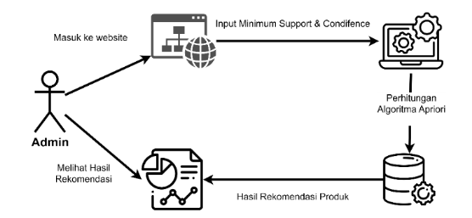
Gambar 1. Diagram Blok Sistem
Yang dapat mengakses website bundling paket menu merupakan admin, didalam website tersebut admin dapat memasukkan minimum support dan confidence sesuai kebutuhan untuk indikator algoritma apriori, hasil perhitungan akan tersimpan di database dan admin bisa melihat hasil perhitungan untuk bundling paket menu.
- Struktur Menu Sistem Bundling
Sistem bundling yang dibuat akan memiliki struktur menu sistem bundling seperti berikut :
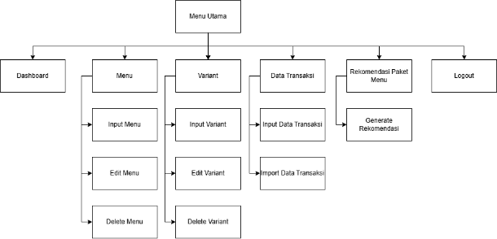
Gambar 2. Struktur Sistem Bundling
Berdasarkan Gambar 2 merupakan Gambaran struktur menu yang akan dikembangkan. Pada website harus melakukan login terlebih dahulu, setelah itu terdapat struktur data menu, data transaksi, dan rekomendasi paket produk. Pada data menu dan data transaksi admin bisa melakukan pengelolaan data dengan menambah, mengubah dan menghapus data serta bisa melakukan import data dengan menggunakan format file Excel. Lalu pada menu rekomendasi produk memungkinkan user untuk bisa melakukan perhitungan untuk menentukan rekomendasi paket menu menggunakan metode apriori.
- Flowchart Sistem Bundling
Gambaran umum flowchart pada sistem peramalan yang mau dikembangkan yaitu seperti berikut :
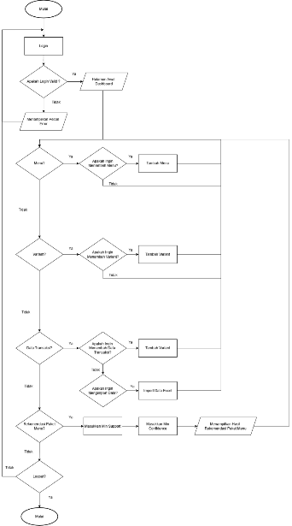
Gambar 3. Flowchart Sistem Bundling
Gambar 3 merupakan flowchart dari sistem yang dimana admin perlu melakukan login. Menginputkan username dan password, bila sukses maka akan dialihkan ke halaman dashboard yang Menampilkan total data produk dan total data transaksi. Kemudian, pada halaman data menu, admin dapat menginputkan, mengubah, dan menghapus data produk jika diperlukan. Setelah itu, pada halaman variant admin juga bisa melakukan menambah, mengubah, dan menghapus variant. Pada halaman transaksi admin bisa menambahkan, mengimport, dan menghilangkan data transaksi. Pada halaman rekomendasi paket menu admin menentukan nilai minimum support dan minimum confidence yang dibutuhkan, lalu akan melakukan tahapan dan menghasilkan hasil rekomendasi paket menu.
- Normalisasi Data
Sebelum dilakukan nya perhitungan algoritma apriori terdapat normalisasi data terlebih dahulu untuk mengambil data yang akan diproses. Pada Tabel 3.1 dibawah ini merupakan data transaksi yang belum dinormalisasi.
Tabel 1 Data Transaksi
id_transaksi | Tanggal | Nama Menu | Items
1 | 01/01/2024 | Sparkling, Pizza, Cotato Friet, Oat Milk, Pasta, Cota Milk | Yuzu Moon, Beefumo, Cotato Friet Large, Outside Mango, Fettucini Carboneira, Flurry Oreo
2 | 02/01/2024 | Oat Milk, Pizza, Sparkling | Chocoside, Cota Bufala, Beefumo, Honey Lime
3 | 03/01/2024 | Cota Milk, Pasta | Chocolate, Berries, Fettucini Carboneira
4 | 04/01/2024 | Pizza, Cota Milk | Beefumo, Ice Cold
… | … | … | …
750 | 31/12/2024 | Pizza, Pizza, Pizza, Pasta, Pasta, Cota Milk, Cota Milk, Cota Milk | Beefumo, Peppe Delight, Cota Bufala Fettucini Carboneira, Fettucini Bolognesia, Matcha, Ice cold, Berries
Pada Tabel 2 merupakan data transaksi yang sudah dinormalisasikan, supaya dapat mempermudah melakukan import data dan perhitungan algoritma apriori.
Tabel 2 Normalisasi Data Transaksi
No_transaksi | Tanggal | Nama_Menu | Variant | Harga | Jumlah | Total
1 | 01-01-2024 | Sparkling | Yuzu Moon | 18000 | 1 | 18000
1 | 01-01-2024 | Pizza | Beefumo | 38000 | 1 | 38000
1 | 01-01-2024 | Cotato Friet | Cotato Friet Large | 20000 | 1 | 20000
1 | 01-01-2024 | Oat Milk | Outside Mango | 19000 | 3 | 57000
1 | 01-01-2024 | Pasta | Fettucini Carboneira | 20000 | 1 | 20000
1 | 01-01-2024 | Cota Milk | Flurry Oreo | 15000 | 1 | 15000
2 | 02-01-2024 | Oat Milk | Chocoside | 18000 | 2 | 36000
2 | 02-01-2024 | Pizza | Cota Bufala | 35000 | 1 | 35000
2 | 02-01-2024 | Pizza | Beefumo | 38000 | 1 | 38000
2 | 02-01-2024 | Sparkling | Honey Lime | 15000 | 1 | 15000
… | … | … | … | … | … | …
750 | 31/12/2024 | Pizza | Beefumo | 38000 | 1 | 38000
750 | 31/12/2024 | Pizza | Peppe Delight | 38000 | 1 | 38000
750 | 31/12/2024 | Pizza | Cota Bufala | 35000 | 1 | 35000
750 | 31/12/2024 | Pasta | Fettucini Carboneira | 20000 | 1 | 20000
750 | 31/12/2024 | Pasta | Fettucini Bolognesia | 18000 | 1 | 18000
750 | 31/12/2024 | Cota Milk | Matcha | 15000 | 1 | 15000
750 | 31/12/2024 | Cota Milk | Ice Cold | 12000 | 1 | 12000

- HASIL DAN PEMBAHASAN
- Implementasi
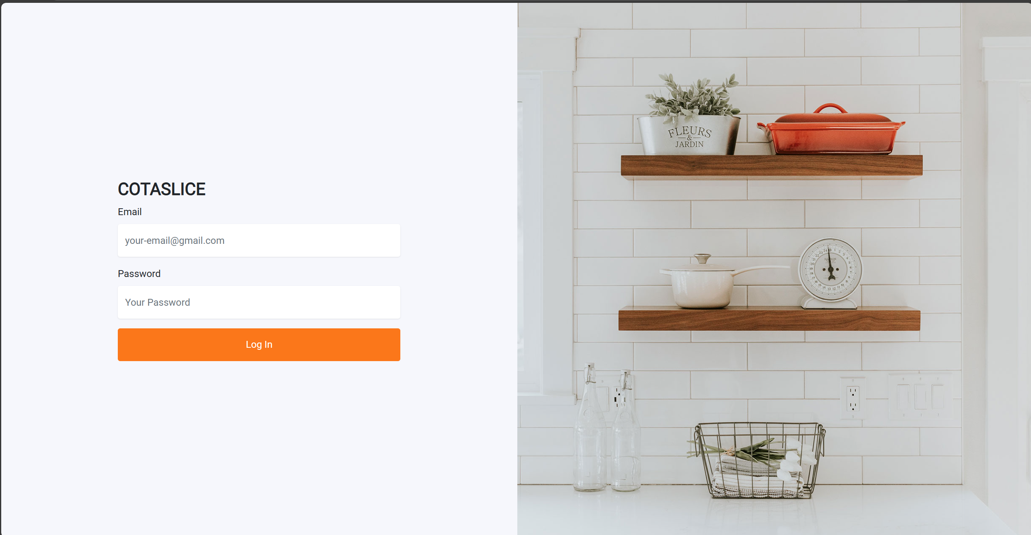
Gambar 5 Halaman Login
Pada Gambar 5 digunakan untuk dapat masuk pada sistem admin harus memasukkan username dan password yang telah tersimpan pada sistem. Setelah berhasil login, pengguna dapat mengakses semua fitur yang telah tersedia.
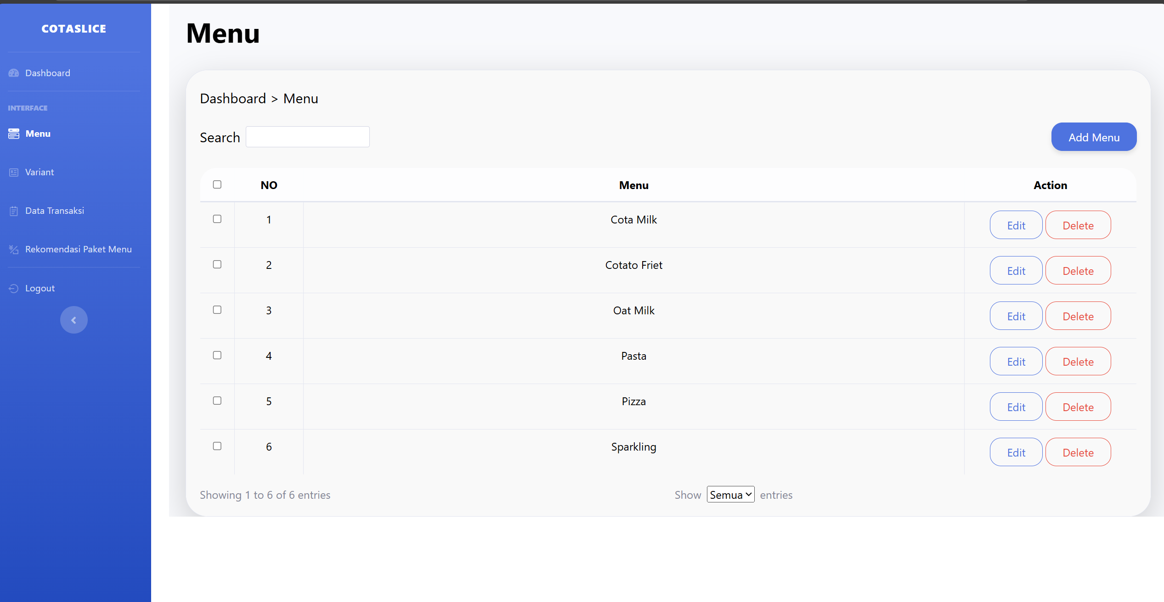
Gambar 6 Halaman Menu
Pada Gambar 6 terdapat halaman menu, halaman menu ini digunakan untuk mengelola data menu. Pengguna dapat menambah menu baru, mengedit informasi menu yang ada, dan dapat menghapus menu yang tidak dipakai. Pengguna juga dapat mencari menu berdasarkan kriteria tertentu, sehingga dapat memudahkan pengguna.
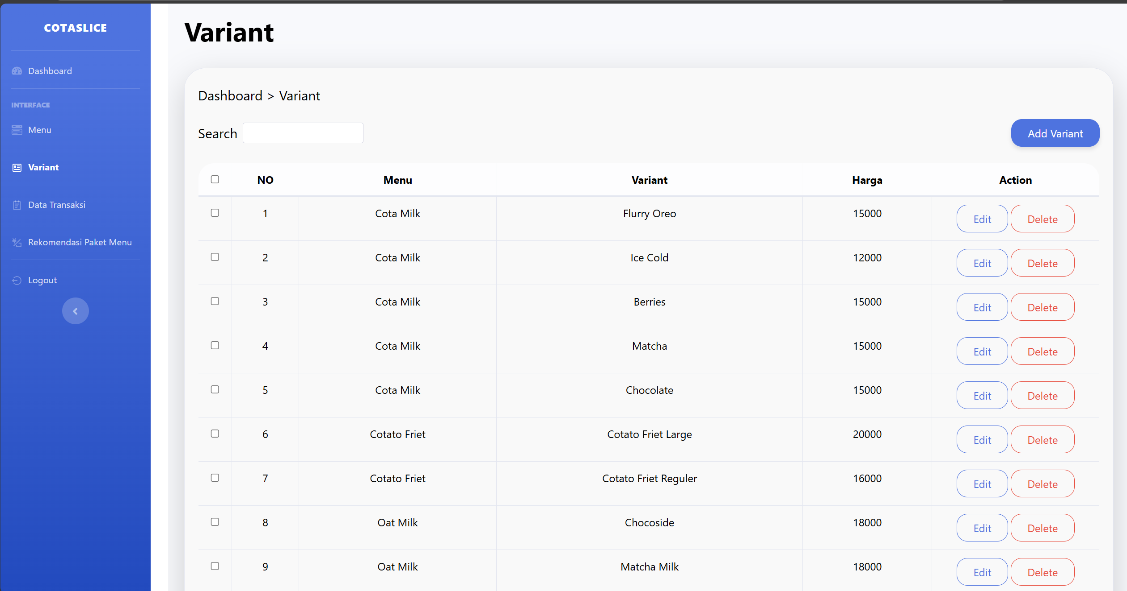
Gambar 7 Halaman Variant
Pada Gambar 7 terdapat halaman variant, halaman variant ini digunakan untuk mengelola data variant. Pengguna dapat menambah variant baru, mengedit informasi variant yang ada, dan dapat menghapus variant yang tidak dipakai. Pengguna juga dapat mencari variant berdasarkan kriteria tertentu, sehingga dapat memudahkan pengguna.
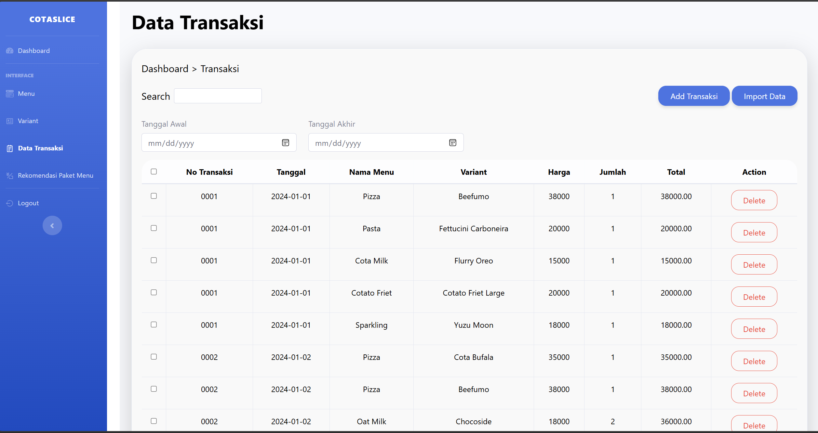
Gambar 8 Halaman Transaksi
Pada Gambar 8 terdapat halaman transaksi, halaman transaksi ini ditujukan untuk mengelola dan menampilkan transaksi yang telah dilakukan pada sistem. Pada halaman transaksi ini pengguna dapat menambahkan transaksi baru, menghapus transaksi yang tidak digunakan, dan dapat mengimport excel data transaksi. Halaman ini juga menyediakan fitur pencarian untuk memudahkan pengguna dalam menemukan transaksi berdasarkan kriteria tertentu.
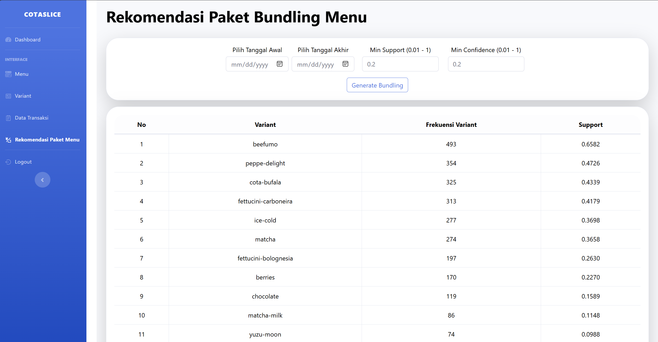
Gambar 9 Halaman Rekomendasi Paket Menu
Pada Gambar 9 terdapat halaman rekomendasi paket menu, pada halaman ini menampilkan frekuensi dan support dari variant. Pada halaman ini juga terdapat filtering tanggal untuk memudahkan pengguna akan menggunakan data transaksi dari tanggal berapa hingga tanggal berapa. Jika sudah menentukan tanggal pengguna harus menginputkan min support dan min confidence yang diinginkan. Hasil rekomendasi paket menu terdapat pada Gambar 10.
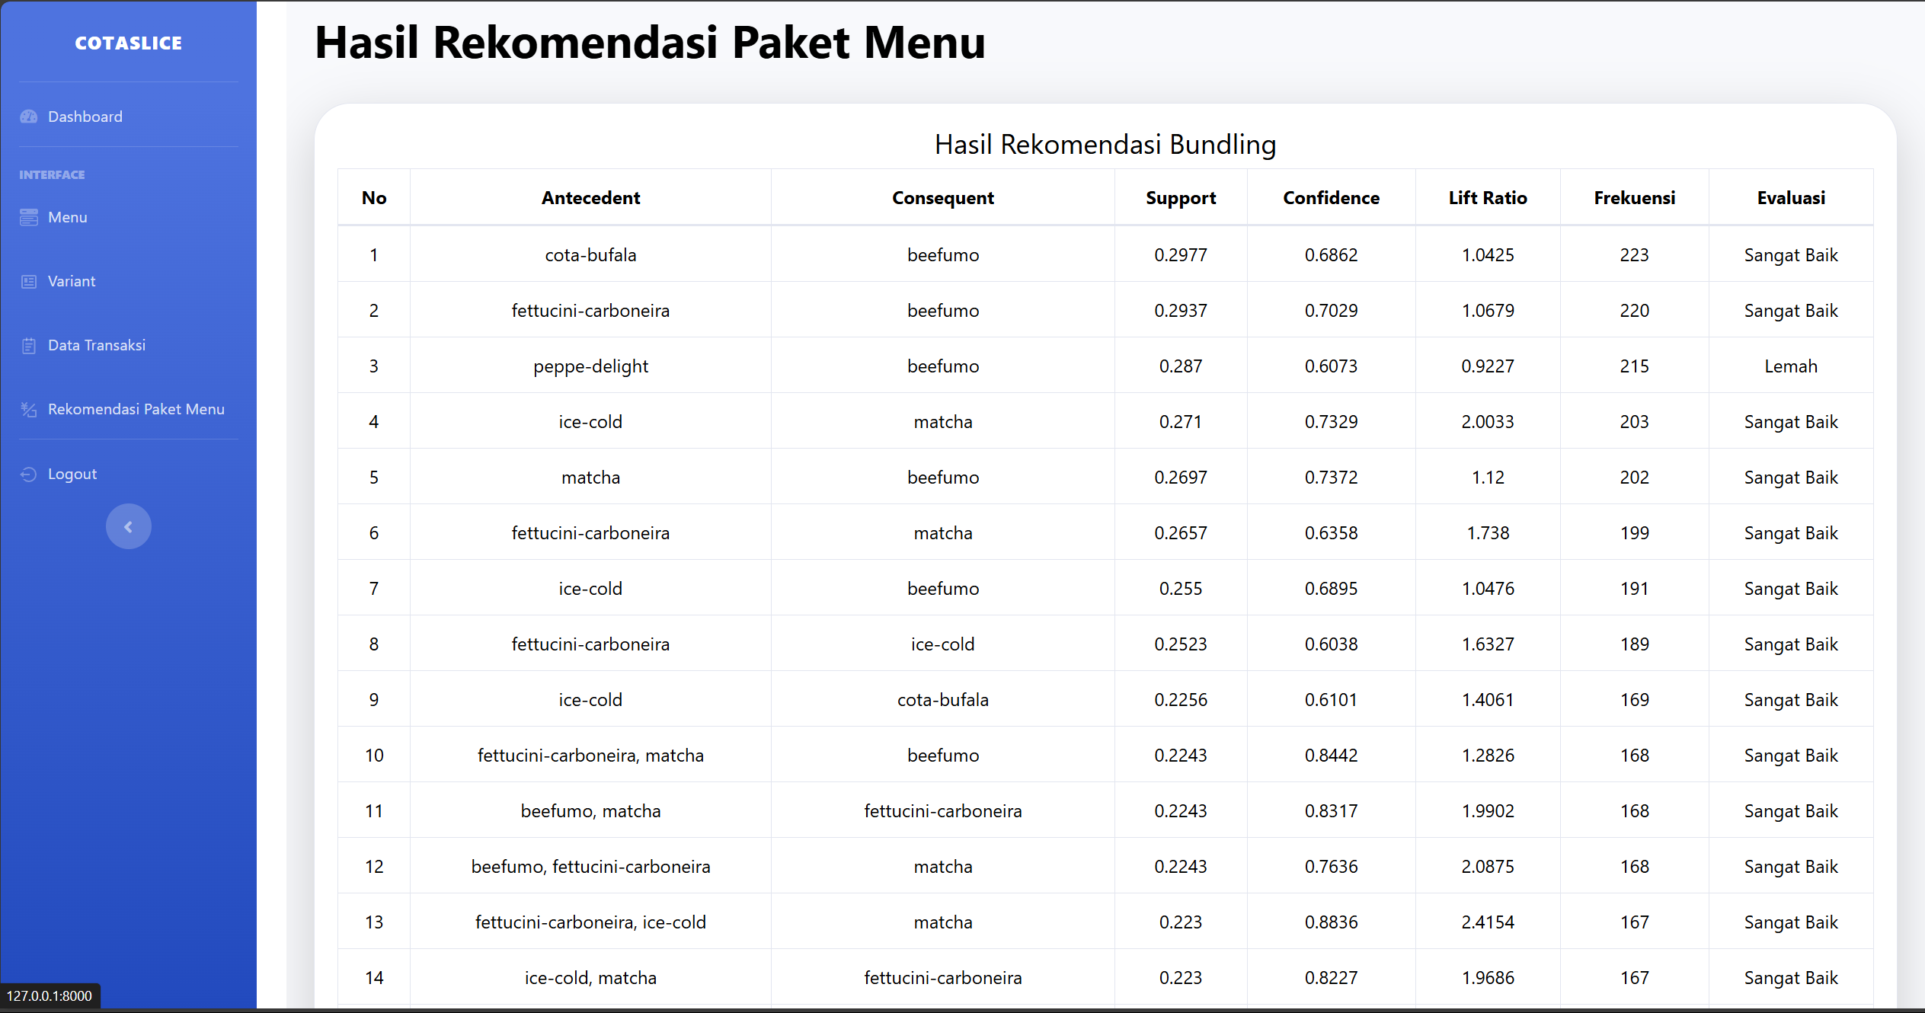
Gambar 10 Halaman Hasil Rekomendasi Paket Menu

- Pengujian Nilai Min Support dan Min Confidence
Min support dan confidence merupakan parameter yang dibuat untuk mengenali rancangan asosiasi antar produk yang signifikan pada data transaksi. Pengujian berikut digunakan untuk mengevaluasi dampak perubahan nilai min support dan confidence berdasarkan jumlah aturan asosiasi yang didapatkan, pengujian berikut dapat menentukan parameter paling efektif untuk mendukung sistem rekomendasi paket menu.
Tabel 3 Pengujian Petama Min Support 0.01 dan Confidence 0.03
No | Antecedent | Consequent | Support | Confidence
1 | Beefumo | Cota Bufala | 0.2977 | 0.4523
2 | Beefumo | Fettucini Carboneira | 0.2937 | 0.4462
3 | Beefumo | Peppe Delight | 0.287 | 0.4361
4 | Ice Cold | Matcha | 0.271 | 0.7329
5 | Beefumo | Matcha | 0.2697 | 0.4097
... | … | … | … | …
12945 | Berries | Cotato Friet Large | 0.0107 | 0.0471

Tabel 4 Pengujian Kesupuluh Min Support 0.2 dan Confidence 0.6
No | Antecedent | Consequent | Support | Confidence
1 | Cota Bufala | Beefumo | 0.2977 | 0.6862
2 | Fettucini Carboneira | Beefumo | 0.2937 | 0.7029
3 | Peppe Delight | Beefumo | 0.287 | 0.6073
4 | Ice Cold | Matcha | 0.271 | 0.7329
5 | Matcha | Beefumo | 0.2697 | 0.7372
... | … | … | …
18 | Ice Cold, Matcha | Beefumo | 0.2056 | 0.7586

Pada Tabel 4 dilakukan pengujian menggunakan parameter min support 0.2 dan confidence 0.6. Hasil pada pengujian menyatakan bahwa aturan asosiasi yang terbentuk sebanyak 18. Dari parameter tersebut terdapat nilai support terendah 0.2056 dan yang tertinggi 0.2977.
Setelah dilakukan pengujian sebanyak 10 kali, dapat disimpulkan bahwa menggunakan min support 0.2 dan min confidence 0.6 sudah sangat baik dan tidak terlalu banyak kandidat item yang bisa menyebabkan user kebingungan.
- Pengujian Fungsional
Tabel 5 Pengujian Black box
Halaman | Aktifitas Pengujian | Hasil ynng Diharapkan | Hasil Pengujian | Status
Login | Memasukkan email dan password yang benar | Sistem memberikan akses dan mengarahkan kehalaman dashboard | Sistem memberikan akses dan mengarahkan kehalaman dashboard | Valid
Dashboard | Menampilkan data pada dashboard sesuai dengan data aktual pada sistem | Menampilkan informasi terkini sesuai dengan data terbaru dalam sistem | Menampilkan informasi terkini sesuai dengan data terbaru dalam sistem | Valid
Rekomendasi Paket Menu | Buat rekomendasi paket menu | Dapat menghasilkan hasil rekomendasi paket menu dan mengarahkan ke halaman hasil rekomendasi paket menu | Dapat menghasilkan hasil rekomendasi paket menu dan mengarahkan ke halaman hasil rekomendasi paket menu | Valid
Pada Tabel 5 melakukan pengujian fungsional menggunakan metode Blackbox, pada pengujian tersebut menunjukkan bahwa seluruh fitur yang diuji dalam sistem beroperasi dengan baik sesuai dengan yang diharapkan. Dengan hasil pengujian tersebut dapat disimpulkan bahwa sistem telah memenuhi persyaratan fungsionalitas yang sudah ditentukan dan bekerja mengikuti pola design yang telah ditetapkan.

- KESIMPULAN DAN SARAN
- Kesimpulan
Pada hasil yang telah dilakukan pada penelitian dan pengembangan sistem Implementasi, dapat diambil kesimpulan sebagai berikut:
- Aplikasi yang dikembangkan dapat membuat rekomendasi bundling paket menu menggunakan metode algoritma apriori dengan pola hubungan antar produk dengan baik
- Sistem yang telah dibuat dapat berjalan dengan baik sesuai dengan fungsionalitas yang dirancang. Hal ini dibuktikan melalui pengujian blackbox dan pengujian non-fungsional, yang menunjukkan bahwa seluruh fitur yang tersedia dapat digunakan dengan optimal dan tanpa kendala. Pengujian dilakukan pada 3 browser berbeda, dan hasilnya konsisten di ketiga platform tersebut. Pada semua fitur yang diuji dapat berfungsi sebagaimana mestinya.
- Pada nilai parameter minimum support dan minimum confidence yang lebih tinggi dapat memengaruhi pembentukan aturan asosiasi. Hal ini dibuktikan melalui pengujian Nilai Min Support dan Min Confidence, yang menunjukkan bahwa bila min support dan min confidence semakin tinggi maka aturan yang didapatkan menjadi lebih sedikit dan kualitas yang dihasilkan semakin tinggi.
- Pada hasil pengujian yang telah dilakukan terhadap 21 pengguna, diperoleh skor sebesar 86% berdasarkan skala Likert. Dengan nilai tersebut, aplikasi yang dikembangkan dapat dikategorikan dalam tingkat sangat baik. Temuan ini menunjukkan bahwa aplikasi telah memenuhi ekspektasi pengguna dan berfungsi secara optimal sesuai dengan kebutuhan yang diharapkan.
- Saran
Untuk pengembangan lebih lanjut, peneliti memberikan beberapa rekomendasi yang bertujuan untuk meningkatkan efektivitas dan kualitas dari aplikasi yang telah dikembangkan.
Beberapa saran yang dapat diberikan adalah sebagai berikut :
- Menggunakan metode lain seperti FP – Growth, yang diharapkan dengan menggunakan metode tersebut dapat menangani proses perhitungan dengan cepat.
- Mengembangkan sistem yang dapat secara otomatis menentukan nilai minimum support dan minimum confiedence yang paling optimal, sehingga pengguna tidak perlu lagi mengatur parameter tersebut secara manual. Hal ini akan meningkatkan kenyamanan pengguna dan efisiensi dalam menghasilkan rekomendasi paket menu yang relevan.
DAFTAR PUSTAKA
- Rizki, A. P., Auliasari, K., & Rudhistiar, D. (2024). SISTEM REKOMENDASI PENENTUAN PAKET MENU MENGGUNAKAN ALGORITMA APRIORI. JATI (Jurnal Mahasiswa Teknik Informatika), 8(2), 1289-1297.
- Hibnastiar, N. A., Setiawan, A. F., & Susanto, E. H. (2025). Penerapan Algoritma Apriori dalam Menentukan Rekomendasi Paket Produk: Implementation of Apriori Algorithm for Product Bundle Recommendations. MALCOM: Indonesian Journal of Machine Learning and Computer Science, 5(1), 321-331.
- Sari, O. K., & Cherid, A. (2023). Aplikasi Berbasis Web Menggunakan Apriori Untuk Rekomendasi Bundling Produk Sembako. Bit (Fakultas Teknologi Informasi Universitas Budi Luhur), 20(2), 95-102.
- Putri, V. E., & Purnomo, H. D. (2025). INTEGRASI ALGORITMA APRIORI DAN K-MEANS DALAM ANALISIS POLA PEMBELIAN UNTUK MENINGKATKAN STRATEGI PEMASARAN. JIPI (Jurnal Ilmiah Penelitian dan Pembelajaran Informatika), 10(1), 409-423.
- Irawan, I., & Harlina, S. (2025). Implementasi Algoritma Apriori Pada Aplikasi Penjualan Buah Berbasis Web. Jurnal JTIK (Jurnal Teknologi Informasi dan Komunikasi), 9(1), 234-243.
- Sah Putra, A. F., Qishas, H. F., Purnama, Y. P., Safri, & Shofa, M. J. (2024). Algoritma Apriori Untuk Strategi Bundling (Studi Kasus: Sevendays Coffeee Shop, Cilegon, Banten). Prosiding Seminar Nasional Penelitian LPPM UMJ.
- Safitry, D. L., Rosianti, N., Divayaning, E., Zidan, H., Arnecia, Z. J., Paryudi, I., ... & Nursari, S. R. C. (2025). ANALISIS POLA PEMBELIAN KONSUMEN MENGGUNAKAN ALGORITMA APRIORI UNTUK MENENTUKAN STRATEGI PEMASARAN PRODUK DI TOKO RETAIL X. JATI (Jurnal Mahasiswa Teknik Informatika), 9(1), 505-511.
- Abu Zakaria, M. S., Faisol, A., & Ariwibisono, F. X. (2024). Implementasi Convolutional Neural Network untuk Deteksi dan Klasifikasi Penyakit Tanaman Hias Berdasarkan Citra Daun. Indonesian Journal of Humanities and Social Sciences, 5(4), 1993–2006.
- S. Sintaro, “Permodelan Sistem Informasi Pembelian dan Penjualan Berbasis Website,” J. Ilm. Inform. Dan Ilmu Komput. JIMA-Ilk., vol. 1, no. 1, pp. 25–32, Mar. 2022, doi: 10.58602/jima-ilkom.v1i1.5.
- Kholik, A. (2020). Implementasi Data Mininng Pola Pemilihan Menu Restoran Menggunakan Algoritma Apriori. Epub. Imandiri. Id.
- Husain, Y., Oktaviyani, E. D., & Christina, S. (2023). Analisis Perbandingan Algoritma Apriori, FP-Growth, dan Eclat dalam Menemukan Pola Pembelian Konsumen. KONSTELASI: Konvergensi Teknologi dan Sistem Informasi, 3(2), 231-243.
- DI APOTEK, U. A. D. ANALISIS PERBANDINGAN ALGORITMA APRIORI DAN ALGORITMA HASH BASED PADA MARKET BASKET ANALYSIS. Jurnal Sarjana Teknik Informatika e-ISSN, 2338, 5197.
- Mutrofin, S., Wicaksono, T., & Murtadho, A. (2023). Perbandingan Kinerja Algoritma Kmeans dengan Kmeans Median pada Deteksi Kanker Payudara. Jurnal Informasi dan Teknologi, 88-91.
- Yanto, R., & Khoiriah, R. (2015). Implementasi Data Mining dengan Metode Algoritma Apriori dalam Menentukan Pola Pembelian Obat. Creative Information Technology Journal, 2(2), 102-113.
- Sugianto, M. C., & Musdar, I. A. (2024). IMPLEMENTASI DATA MINING MENGGUNAKAN ALGORITMA APRIORI PADA TOKO RUMAH SKINCARE 88. JTRISTE, 11(1), 25-38.
- Pangestu, M. (2025). Eksplorasi Pola Penjualan Produk Basic Menggunakan Algoritma Fp-Growth Pada Paket Bundling (Studi Kasus: Toko Hijab Zoya Kawi, Malang) (Doctoral dissertation, ITN MALANG).
- Wibisono, N. A., Pranoto, Y. A., & Ariwibisono, F. X. (2025). SISTEM REKOMENDASI PEMBELIAN PEMBELIAN PAKET MAKANAN DAN MINUMAN MENGGUNAKAN ALGORITMA APRIORI. Jurnal Informatika Teknologi dan Sains (Jinteks), 7(1), 272-281.
- Aryan, E., Zanaria, Y., & Kurniawan, A. (2022). Analisis Perkembangan Coffee Shop Sebagai Salah Satu Peranan UMKM Di Kota Metro (Study Kasus Pada Coffee Shop Janji Jiwa Dan Coffee Et Bien). Jurnal Akuntansi AKTIVA, 3(2), 139-145.

